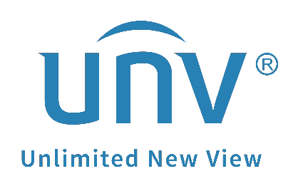

كيفية ربط الكاميرات بنوافذ المعاينة الخاصة بشاشة جهاز Uniview NVR؟
كيفية ربط الكاميرات بنوافذ المعاينة الخاصة بشاشة
جهاز Uniview NVR؟
الوصف
ملاحظة: تنطبق هذه الطريقة على معظم السيناريوهات، وإذا لم تجدي الطريقة نفعًا في حل مشكلتك، فيوصى باستشارة فريق الدعم الفني لدينا.
https://global.uniview.com/Support/Service_Hotline/
معلومات أساسية
ترتبط كل نافذة معاينة بكاميرا. وافتراضيًا، ترتبط النافذة 1 بالكاميرا D1، وترتبط النافذة 2 بالكاميرا D2، وهكذا.
قد ترغب في تغيير الرابط لعرض الفيديو المباشر من كاميرا في نافذة أخرى محددة.
خطوات التشغيل
الخطوة 1: حدد مخرج الفيديو الصحيح أسفل المسار Menu>System>Preview أولاً حسب المنفذ المتصل به شاشتك.
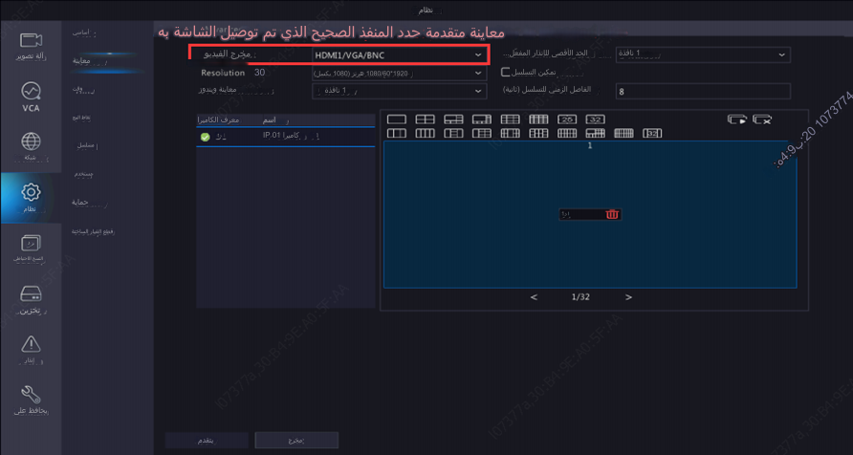
الخطوة 2: حدد أرقام نوافذ المعاينة وأنماط تخطيطها، والتي تشير إلى تخطيط النوافذ المتعددة المعروضة على العرض المباشر للشاشة.

الخطوة 3: انقر فوق نافذة على الجانب الأيمن في نوافذ المعاينة أولاً، ثم حدد الكاميرا التي ترغب في عرضها في هذه النافذة المحددة من قائمة الكاميرات الموجودة على الجانب الأيسر. انقر فوق Apply لحفظ الإعدادات. ستُعرَض بعد ذلك الكاميرا المختارة على النافذة المنقسمة المحددة.
على سبيل المثال،
حدد window 1 الموجودة على اليمين، ثم انقر فوق D1 في قائمة الكاميرات الموجودة على اليسار. الآن تظهر الكاميرا D1 في window 1.
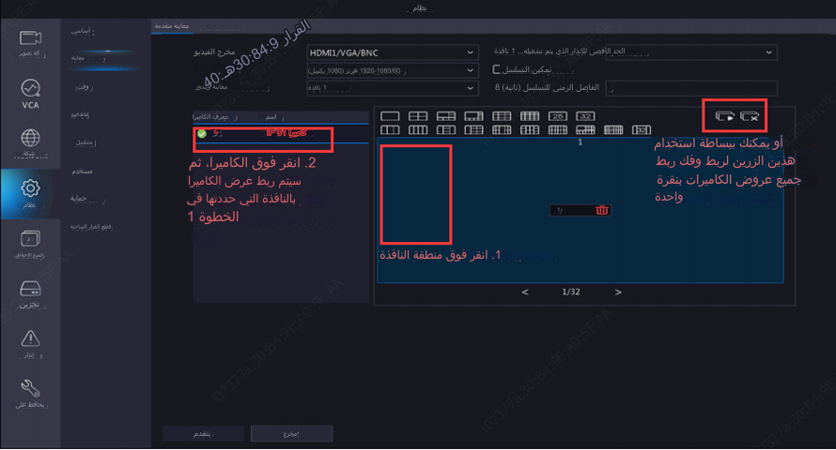
إذا كان لديك عدد كبير جدًا من الكاميرات، مما قد يؤدي إلى تقسيم العديد من النوافذ، فيمكنك بعد ذلك تجربة وظيفة التسلسل لإظهار المزيد من العروض المباشرة في النوافذ الكبيرة بالتسلسل.

